参加方法 | ご希望の参加方法に〇をつけてください。  振興局４階大会議室 ・ オンライン
所属名
当日参加者の
役職・氏名
電話番号
FAX番号
メールアドレス
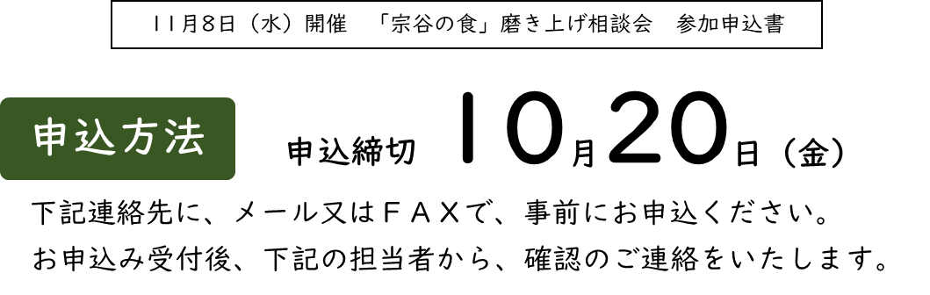
北海道宗谷総合振興局産業振興部商工労働観光課 担当：堀本
TEL：0162-33-2927 FAX：0162-33-2629
E-mail：soya.shoko10@pref.hokkaido.lg.jp

■相談時間の希望
各専門家について、希望する時間帯の順に、以下の希望欄に１～３をご記入ください。

■留意事項
先着順に決定しますので、本票への記載により希望する専門家との相談をお約束するものではありません。

卸売分野（北海道貿易物産振興会） |  |  |  | 道内外道産品販売（北海道百科）
クール | 時間 | 希望 |  | クール | 時間 | 希望
１クール目 | 13：35～14：15 |  |  | １クール目 | 13：35～14：15
２クール目 | 14：25～15：05 |  |  | ２クール目 | 14：25～15：05
３クール目 | 15：15～15：55 |  |  | ３クール目 | 15：15～15：55

